PROTOKÓŁ NR XXVIII / 2004

Z SESJI RADY POWIATU W ŚRODZIE ŚLĄSKIEJ

ODBYTEJ W DNIU 17 GRUDNIA 2004 R. O GODZ. 16.00
W SALI NR 34 PRZY UL. WROCŁAWSKIEJ 2
W ŚRODZIE ŚLĄSKIEJ

Przewodniczący Rady otworzył sesję Rady Powiatu. Powitał radnych oraz zaproszonych gości. Na podstawie listy obecności stwierdził, że w sesji uczestniczy 15 radnych, co stanowi quorum radnych, niezbędne do prowadzenia obrad i podejmowania prawomocnych uchwał. Lista obecności radnych stanowi załącznik nr 1 do niniejszego protokołu. Zapytał radnych, czy mają uwagi do przesłanego porządku obrad.

Starosta
W związku z uwagą Regionalnej Izby Obrachunkowej wprowadził załącznik 1a do uchwały w sprawie budżetu Powiatu na rok 2005, dotyczący dochodów według źródeł pochodzenia. Powiedział, że PCPR przekazał błędny tytuł uchwały, której poprawioną wersję radni już otrzymali. Właściwy tytuł brzmi - w sprawie określenia warunków częściowego lub całkowitego zwalniania rodziców dziecka, osób pełnoletnich lub ich rodziców, opiekunów prawnych lub kuratorów z odpłatności za pobyt dziecka w placówkach opiekuńczo – wychowawczych znajdujących się na terenie Powiatu Średzkiego, oraz zmiana w § 3 – było: „można zwolnić całkowicie z odpłatności rodziców za pobyt dziecka w rodzinie zastępczej..” ma być „można zwolnić całkowicie z odpłatności... za pobyt dziecka w placówce opiekuńczo – wychowawczej”, ponieważ uchwała dotyczy placówek opiekuńczo – wychowawczych, a nie rodzin zastępczych.
Następnie zawnioskował o wprowadzenie pięciu projektów uchwał w sprawie:
- przyjęcia zadania z zakresu administracji rządowej w przedmiocie weryfikacji danych z informatycznej bazy danych prowadzonej przez Starostę Powiatu Średzkiego
- przystąpienia przez Powiat Średzki do realizacji zadania p.n. „Metamorfoza”
- przystąpienia przez Powiat Średzki do realizacji zadania p.n. „Kobieta aktywna”
- zmian w budżecie Powiatu Średzkiego na rok 2004
- wydłużenia okresu spłaty kredytu
Powiedział, aby Skarbnik Powiatu przedstawiła autopoprawkę Zarządu Powiatu do projektu uchwały w sprawie zmian w budżecie Powiatu Średzkiego na rok 2004.

Skarbnik Powiatu
Powiedziała, że są dwie poprawki. Pierwsza poprawka: w § 1 zamiast rozdziału 85324 – PFRON – o kwotę 250.000,- ma być dopisany dział – Gospodarka komunalna i ochrona środowiska - o kwotę 250.000 ,- oraz rozdział 90011 – Fundusz Ochrony Środowiska i Gospodarki Wodnej – o kwotę 250.000 zł.
Druga poprawka: w § 2 w dziale 851 jest § 2560, a powinno być - § 6220 – dotacje celowe z budżetu na finansowanie kosztów realizacji zakupów inwestycyjnych innych jednostek sektora finansów publicznych – o kwotę 125.000 zł.

Przewodniczący Rady
Zapytał, czy ktoś jeszcze ma uwagi do porządku obrad. W związku z brakiem uwag, poddał pod głosowanie wniesienie do porządku posiedzenia projektów uchwał w sprawie:
- przyjęcia zadania z zakresu administracji rządowej w przedmiocie weryfikacji danych z informatycznej bazy danych prowadzonej przez Starostę Powiatu Średzkiego

Za wprowadzeniem w/w projektu uchwały radni głosowali: ZA – 15 P – 0 W – 0

- przystąpienia przez Powiat Średzki do realizacji zadania p.n. „Metamorfoza”

Za wprowadzeniem w/w projektu uchwały radni głosowali: ZA – 15 P – 0 W – 0

- przystąpienia przez Powiat Średzki do realizacji zadania p.n. „Kobieta aktywna”

Za wprowadzeniem w/w projektu uchwały radni głosowali: ZA – 15 P – 0 W – 0

- zmian w budżecie Powiatu Średzkiego na rok 2004

Za wprowadzeniem w/w projektu uchwały radni głosowali: ZA – 15 P – 0 W – 0

- wydłużenia okresu spłaty kredytu

Za wprowadzeniem w/w projektu uchwały radni głosowali: ZA – 15 P – 0 W – 0

Przewodniczący Rady
Odczytał porządek posiedzenia sesji po zmianach j.n.:
- Otwarcie sesji.
- Przyjęcie porządku obrad.
- Przyjęcie protokołu Nr XXVII/2004 z dnia 25.11.2004.
- Sprawozdanie Starosty z wykonania uchwał Rady Powiatu.
- Sprawozdanie Starosty z działalności Zarządu Powiatu w okresie między sesjami.
- „15 min. dla wyborców”.
- Interpelacje i zapytania radnych.
- Wnioski i oświadczenia radnych.
- Odczytanie projektu uchwały budżetowej wraz z uzasadnieniem Zarządu Powiatu
- Odczytanie opinii komisji stałych, wniosków radnych.
- Odczytanie opinii Regionalnej Izby Obrachunkowej.
- Dyskusja nad projektem budżetu.
- Głosowanie nad projektem uchwały budżetowej.
- Podjęcie uchwał Rady Powiatu w sprawie:
- budżetu Powiatu Średzkiego na rok 2005
- określenia warunków częściowego lub całkowitego zwalniania rodziców dziecka, osób pełnoletnich lub ich rodziców, opiekunów prawnych lub kuratorów z odpłatności za pobyt dziecka w placówkach opiekuńczo – wychowawczych znajdujących się na terenie Powiatu Średzkiego
- rozpatrzenia skargi na działalność Starosty Powiatu Średzkiego
- przyjęcia zadania z zakresu administracji rządowej w przedmiocie weryfikacji danych z informatycznej bazy danych prowadzonej przez Starostę Powiatu Średzkiego
- przystąpienia przez Powiat Średzki do realizacji zadania p.n. „Metamorfoza”
- przystąpienia przez Powiat Średzki do realizacji zadania p.n. „Kobieta aktywna”
- zmian w budżecie Powiatu Średzkiego na rok 2004
- wydłużenia okresu spłaty kredytu
- Sprawy różne.
- Zamknięcie sesji.

Ad. 3 / Przyjęcie protokołu Nr XXVII/2004 z dnia 25.11.2004.

Przewodniczący Rady
Powiedział, że do rozpoczęcia obrad nie wpłynęły żadne uwagi do protokołu.

Zapytał kto jest za przyjęciem protokołu Nr XXVII/2004

Za przyjęciem protokołu radni głosowali: ZA – 15 P – 0 W – 0

Ad. 4 / Sprawozdanie Starosty z wykonania uchwał Rady Powiatu.

Starosta
Odczytał sprawozdanie z wykonania uchwał, które stanowi załącznik nr 2 do protokołu.

Radny Jaskuła
Zapytał, czy będą prowadzone szersze działania informacyjne odnośnie możliwości wynajęcia pomieszczeń bo byłej pracowni RTG, czy tylko lokalnie.

Starosta
Powiedział, że tylko lokalnie, ponieważ zamysłem Zarządu Powiatu oraz zgodnie z uchwałą Rady Powiatu lokal ten ma być przeznaczony na prowadzenie całodobowej apteki. Obecnie istnieje problem z nocnymi dyżurami, dlatego taka apteka rozwiązałaby ten problem. Lokal ten jest wyłącznie przeznaczony pod aptekę, a ogłoszenie jest rozwieszone w Starostwie i PZOZ. Zgodnie z przepisami jest to wystarczające.

Ad. 5 / Sprawozdanie Starosty z działalności Zarządu Powiatu w okresie między sesjami.

Starosta
Odczytał sprawozdanie z działalności zarządu, które stanowi załącznik nr 3 do protokołu.
Ponadto poinformował, że w dniu 7 grudnia został podpisany kontrakt na szpital NZOZ z NFZ Oddział we Wrocławiu. W styczniu 2004 roku było przyznane 5.050.000 zł, natomiast na styczeń 2005 przyznane jest 5.400.000 zł. Wzrost jest o 7 punktów. Udało się to dzięki negocjacjom Starosty i Dyrektora PZOZ z Dyrektorem Woźnym z NFZ. Dodał, że są bardzo zadowoleni z tych negocjacji. Przy obecnych kosztach utrzymania przyznana kwota pozwoli się zbilansować szpitalowi od nowego roku. Dyrekcja NZOZ przeprowadziła analizę ekonomiczną i stwierdziła, że szpital nie bilansuje się 20 tys. zł. miesięcznie.
Zmieniła się jednak sytuacja w rozliczeniach np. nie ma już limitów na oddziale położniczym za urodzenie dziecka.
Zmiana też jest w odpłatności - za jeden punkt teraz będzie płacone 11 zł, a było 10 zł, czyli wzrost jest o 10%, dzięki temu można wykonywać mniej usług niż w roku ubiegłym, bo teraz są lepiej opłacane te usługi i szybciej można zarobić. Jeżeli chodzi o izbę przyjęć do tej pory płacono 370 zł, a od 2005 roku będzie płacone 1000 zł. Został otworzony Oddział Noworodkowy.
Dodał, że dyrekcja NZOZ wystąpiła do Burmistrza i Wójtów o ujęcie w budżetach na 2005 rok dofinansowania NZOZ z przeznaczeniem tylko na inwestycje, a nie na bieżące utrzymanie. Powiedział, że sam również apelował o to na spotkaniu w Lądku, proponując chociaż po 50 tys. zł., jednak Burmistrz obiecał na początek 100 tys. zł. Projekt modernizacji jest do wglądu.
Jeżeli chodzi o PZOZ to są podpisywane umowy z różnymi specjalistami. Jednak ta jednostka ma duże kłopoty finansowe.
Komornik co miesiąc zabiera 25% z NFZ i to co pozostaje starcza tylko na płace. Od stycznia będziemy analizować jak z tego wybrnąć, żeby specjalistyka funkcjonowała.
Następnie poinformował o wyremontowanych pomieszczeniach w czerwonym budynku po szpitalu, które obecnie zajmowane są przez Stowarzyszenie „Ostoja”. Powiedział, że w przyszłym tygodniu zaczynają funkcjonować Warsztaty Terapii Zajęciowej.
Powiedział, że Starostwo wraz z jednostkami składało dużo wniosków w 2004 roku o środki unijne i planowane są również wnioski w 2005, o czym poinformuje radnych na styczniowej sesji.

Radna Galas
Nawiązując do ostatniego punktu sprawozdania zapytała o jaki zakres prac chodzi i na jaką kwotę zostały wycenione prace remontowe przez NZOZ UNIDENT.

Starosta
Powiedział, że prace dotyczą likwidacji starych odcinków instalacji, wykonania ciągów zasilających oraz koszty zakupu materiałów na instalację i podłączenia grzejników. Koszt tych prac wynosi 4400 zł. Zarząd Powiatu wyraził zgodę na odliczenie tych wydatków w kwocie nieprzekraczającej 4.400 zł. od wartości czynszu netto.

Ad. 6 / „15 min. dla wyborców”.

Nikt z obecnych na sali nie zabrał głosu w tym punkcie.

Ad. 7 / Interpelacje i zapytania radnych.

Radny Maciejowski
Powiedział, że parking obok Starostwa jest tylko dla pracowników, natomiast nie mogą tam parkować petenci załatwiający sprawy w Wydziale SOiK Starostwa Powiatowego.
Zapytał czy nie można powiększyć tego parkingu o pozostałą część działki.

Starosta
Powiedział, że nie można, bo działka obok parkingu jest własnością Urzędu Miejskiego w Środzie Śląskiej. Natomiast działka gdzie obecnie znajduje się parking jest po części własnością Starostwa oraz dwóch banków. Zabiegaliśmy już o przejęcie tej działki, ale Urząd Miejski nie wyraża zgody na przekazanie, ponieważ ma inne plany co do tej działki.
Powiedział, że również uważa to za najlepsze miejsce na poszerzenie parkingu, ponieważ tam jest również droga wyjazdowa, która ułatwiałaby wyjazd z parkingu.
Dodał, że z tego parkingu mają również prawo korzystać radni.

Wicestarosta
Dodał, że już się Starostwo zwracało do Urzędu Miejskiego o przekazanie tej działki na parking, jednak oni mają inne plany co do tej działki. Wstępnie została wydana zgoda na parking, ale z materiałów na stałe nie związanych z ziemią czyli np.: tłuczeń.

Przewodniczący Rady
Powiedział, że kiedyś była otwarta druga brama wjazdowa na ten parking co spowodowało zatłoczenie na tym odcinku, ponieważ ludzie zaczęli sobie skracać drogę nie przejeżdżając przez ul. Korwina.

Radny Jaskuła
Powiedział, że w mediach bardzo często powtarza się, że telefon komórkowy wybierając nr 112 powinien służyć mieszkańcom do globalnego załatwienia obsłużenia.
Powiedział, że chciałby się dowiedzieć czy nr 112 służy do globalnego obsłużenia petenta, czy tylko alternatywnie.
Zapytał co tak naprawdę można uzyskać pod tym numerem.
Następnie zapytał jakie zostały podjęte działania, lub jakie planuje się podjąć odnośnie restrukturyzacji zadłużenia ciążącego na PZOZ. Dodał, że niektóre samorządy podjęły już takie działania w formie uchwały, w jaki sposób mają zamiar spłacić to zadłużenie.

Komendant Powiatowy Policji
Powiedział, że telefon 112 jest numerem pomocowym i z niego nie można nigdzie połączyć. Poprosił o przedstawienie konkretnego przypadku to wtedy będzie mógł dokładnie wyjaśnić sprawę.

Radny Jaskuła
Powiedział, że zadzwonił pod nr 112 i był przekonany, że zostanie kompleksowo obsłużony, jednak kazano mi zadzwonić osobno na pogotowie. Stojąc w polu trudno szukać nr pogotowia.

Komendant Powiatowy Policji
Wyjaśnił, że na dyżurce siedzi jeden człowiek, który przyjmuje zgłoszenia. Jest bardzo możliwe, ze ta jedna osoba nie ma czasu, ani możliwości zadzwonić na pogotowie, bo zajmuje się też innymi sprawami.
Powiedział, że od nowego roku ma być najprawdopodobniej dwóch policjantów na dyżurce, więc wtedy ten telefon będzie mógł pomóc w kompleksowej usłudze.

Starosta
Dodał, że w budynku straży pożarnej planuje się utworzenie centrum reagowania kryzysowego. Będą tam spięte wszystkie służby, wtedy będzie można skorzystać z kompleksowej obsługi. Z urzędu wojewódzkiego otrzymaliśmy 72 tys. zł. za które kupiliśmy sprzęt. Dobrze byłoby, aby podpięte zostało również pogotowie. Powiedział, że jest to bardzo ważnym zadaniem samorządu i na to zawsze będą pieniądze. Jest to też wymogiem unijnym. Mam nadzieję, że wspólnymi siłami uda nam się to stworzyć, oczywiście przy współpracy z Komendantem Straży Pożarnej.
Będzie osoba na dyżurce, która po odebraniu telefonu będzie starał się kompleksowo załatwić daną sprawę.
Jeśli chodzi o służbę zdrowia to wczoraj obradowała Sejmowa Komisja Zdrowia, na której posiedzeniu mówiło się o oddłużaniu szpitali i wypłaconym „203”. Następnie odczytał pismo Sekretarza Generalnego Związku Powiatów Polskich na temat prac Sejmowej Komisji Zdrowia z dnia 16 grudnia 2004 roku.
Powiedział, że w Polsce nikogo nie obchodzi służba zdrowia oprócz samorządów, które robią wszystko, aby nadal funkcjonowała.
Jeśli chodzi o zaległości PZOZ, to bez odsetek, jest to 7,5 mln. Gdybyśmy chcieli to spłacić normalnie to wraz z odsetkami potrzebowalibyśmy ok. 14 mln. zł.
Tworząc NZOZ nie zlikwidowaliśmy PZOZ. Gdybyśmy postawili w stan likwidacji PZOZ, to zgodnie z ustawą w ciągu trzech lat mielibyśmy obowiązek spłacić wszystkie należności wierzycielom. Niektóre powiaty postawiły w stan upadłości PZOZ powołując NZOZ, w tej chwili wierzyciele występują do Wojewody o skrócenie tego czasu do roku. Kilkakrotnie dyskutowaliśmy na Zarządzie Powiatu o spłacie tych należności, ale na razie Zarząd nie wypracował żadnej koncepcji.
Gdyby ktoś miał jakąś koncepcję skąd wziąć środki i w jaki sposób spłacić to zadłużenie, to byłbym bardzo wdzięczny za radę.
Dodał, że nie ukrywa, że czeka na koncepcję pokrycia zadłużenia z budżetu państwa, ponieważ 50% zobowiązań jest publiczno – prawnych.

Radny Jaskuła
Zapytał, czy istnieje szansa spłaty zadłużenia uzyskując np.: poręczenie skarbu państwa, aby zapewniając spłatę pewnej sumy nie spłacać odsetek.

Starosta
Powiedział, że cały czas są prowadzone rozmowy z wierzycielami. Jeśli chodzi o osoby fizyczne to PZOZ zalega około 2,7 mln zł. Niektóre firmy są nawet skłonne, gdyby PZOZ dysponowało gotówką, odzyskać tylko 60% zadłużenia, czyli zalegając np.: 100 tys. zł. proponują spłatę gotówką 60 tys. zł, umarzając jednocześnie odsetki. W sądzie toczy się sprawa przeciwko Ministrowi Zdrowia o wypłacony „203”, na kwotę 23 mln. zł. Gdyby ta sprawa się wyjaśniła, to rozwiązałaby wiele problemów.
Na razie nie mamy o czym rozmawiać z wierzycielami, bo nie mamy gotówki. Nic nam nie da podpisanie porozumienia z firmą, jak nadal nie mamy czym zapłacić.
Ciągle czekamy na rozwiązanie ze strony państwa.

Przewodniczący Rady
Podsumowując dyskusję powiedział, że na dzień dzisiejszy nie ma jasnego planu co do restrukturyzacji zadłużenia.
Zapytał czy ktoś jeszcze chciałby zabrać głos.

Ad. 8 / Wnioski i oświadczenia radnych.

Nikt z radnych nie zabrał głosu w tym punkcie.

Przewodniczący Rady ogłosił 10 min przerwy.
Po przerwie wznowiono obrady.

Ad. 9 / Odczytanie projektu uchwały budżetowej wraz z uzasadnieniem Zarządu Powiatu

Skarbnik Powiatu
Odczytała projekt uchwały budżetowej wraz z uzasadnieniem Zarządu Powiatu.

Ad. 10 / Odczytanie opinii komisji stałych, wniosków radnych.

Przewodniczący Rady
Poprosił o odczytanie przez komisje opinii do uchwały budżetowej.

Przewodnicząca Komisji Budżetowej
Powiedziała, że Komisja Budżetowa na posiedzeniu w dniu 06 grudnia 2004 roku zapoznała się z przedłożoną uchwałą budżetową i zaopiniowała ją pozytywnie.

Przewodnicząca Komisji Oświaty, Kultury, Sportu, Zdrowia i Opieki Społecznej
Powiedziała, że Komisja pozytywnie zaopiniowała projekt uchwały budżetowej.

Przewodniczący Komisji Gospodarki, Rozwoju, Rolnictwa, Leśnictwa i Ochrony Środowiska
Powiedział, że Komisja na posiedzeniu w dniu 06 grudnia 2004 roku zapoznała się z przedłożoną uchwałą budżetową i zaopiniowała ją pozytywnie.

Przewodniczący Rady
Powiedział, że Komisja Rewizyjna nie rozpatrywała na swoim posiedzeniu projektu budżetu na 2005 rok.

Ad. 11 / Odczytanie opinii Regionalnej Izby Obrachunkowej.

Skarbnik Powiatu
Odczytała opinię RIO, stanowiącą załącznik nr 4 do protokołu.

Dodała, że uwagi RIO zostały uwzględnione, dlatego też został wprowadzony załącznik nr 1a, dotyczący dochodów według źródeł pochodzenia oraz został poprawiony załącznik nr 4.

Ad. 12 / Dyskusja nad projektem budżetu.

Radny Jaskuła
Powiedział, że styl uchwały powinien być zachowany. Dochody powinny być w jednej kolumnie, bo czytelność tej uchwały nie jest najlepsza. Nawet Pani Skarbnik czytając tą uchwałę miała kłopoty. Poprosił o poprawienie układu tej uchwały.

Ad. 13 / Głosowanie nad projektem uchwały budżetowej.

Za przyjęciem uchwały budżetowej radni głosowali: ZA – 15 P – 0 W – 0

Ad. 14 / Podjęcie uchwał Rady Powiatu w sprawie:

- określenia warunków częściowego lub całkowitego zwalniania rodziców dziecka, osób pełnoletnich lub ich rodziców, opiekunów prawnych lub kuratorów z odpłatności za pobyt dziecka w placówkach opiekuńczo – wychowawczych znajdujących się na terenie Powiatu Średzkiego

Przewodniczący Rady
Powiedział, że Komisja Gospodarki, Rozwoju, Rolnictwa, Leśnictwa i Ochrony Środowiska, Komisja Oświaty, Kultury, Sportu Zdrowia i Opieki Społecznej oraz Komisja Budżetowa pozytywnie zaopiniowała niniejszy projekt uchwały.

Za przyjęciem uchwały radni głosowali: ZA – 15 P – 0 W – 0

Uchwała została podjęta

Przewodniczący Rady
Powiedział, że jest to drugi przypadek, że uchwała przygotowana przez PCPR musiała być poprawiana.
Poprosił Starostę, aby zwrócił uwagę Kierownikowi PCPR, aby uchwały przygotowywane na sesję były dopracowane, ponieważ nie zawsze pracownicy Biura Rady są w stanie wyłapać wszystkie błędy w uchwale.

rozpatrzenia skargi na działalność Starosty Powiatu Średzkiego

Przewodniczący Rady
Powiedział, że Komisja Gospodarki, Rozwoju, Rolnictwa, Leśnictwa i Ochrony Środowiska, Komisja Oświaty, Kultury, Sportu Zdrowia i Opieki Społecznej oraz Komisja Budżetowa pozytywnie zaopiniowała niniejszy projekt uchwały.

Za przyjęciem uchwały radni głosowali: ZA – 13 P – 0 W – 2

Uchwała została podjęta

- przyjęcia zadania z zakresu administracji rządowej w przedmiocie weryfikacji danych z informatycznej bazy danych prowadzonej przez Starostę Powiatu Średzkiego

Przewodniczący Rady
Powiedział, że Komisja Gospodarki, Rozwoju, Rolnictwa, Leśnictwa i Ochrony Środowiska, Komisja Oświaty, Kultury, Sportu Zdrowia i Opieki Społecznej oraz Komisja Budżetowa pozytywnie zaopiniowała niniejszy projekt uchwały.

Za przyjęciem uchwały radni głosowali: ZA – 15 P – 0 W – 0

Uchwała została podjęta

- przystąpienia przez Powiat Średzki do realizacji zadania p.n. „Metamorfoza”

Przewodniczący Rady
Powiedział, że Komisja Gospodarki, Rozwoju, Rolnictwa, Leśnictwa i Ochrony Środowiska, Komisja Oświaty, Kultury, Sportu Zdrowia i Opieki Społecznej oraz Komisja Budżetowa pozytywnie zaopiniowała niniejszy projekt uchwały.

Za przyjęciem uchwały radni głosowali: ZA – 14 P – 0 W – 1

Uchwała została podjęta

- przystąpienia przez Powiat Średzki do realizacji zadania p.n. „Kobieta aktywna”

Przewodniczący Rady
Powiedział, że Komisja Gospodarki, Rozwoju, Rolnictwa, Leśnictwa i Ochrony Środowiska, Komisja Oświaty, Kultury, Sportu Zdrowia i Opieki Społecznej oraz Komisja Budżetowa pozytywnie zaopiniowała niniejszy projekt uchwały.

Za przyjęciem uchwały radni głosowali: ZA – 14 P – 0 W – 1

Uchwała została podjęta

- zmian w budżecie Powiatu Średzkiego na rok 2004

Przewodniczący Rady
Powiedział, że Komisja Gospodarki, Rozwoju, Rolnictwa, Leśnictwa i Ochrony Środowiska, Komisja Oświaty, Kultury, Sportu Zdrowia i Opieki Społecznej oraz Komisja Budżetowa pozytywnie zaopiniowała niniejszy projekt uchwały.

Radny Jaskuła
Powiedział, że nie podoba mu się to, że w budżecie na 2005, który przyjęliśmy jest fikcyjna kwota na oświatę. Poruszał ten temat na komisji, a teraz to wyszło. W trakcie roku brakuje pieniędzy i wtedy trzeba dokładać, a na początku się zabiera.

Skarbnik Powiatu
Powiedziała, że na komisji była poruszana inna kwestia. Wtedy rozmawialiśmy o subwencji oświatowej w budżecie na 2005 rok. Teraz natomiast mówimy o zwiększeniu, co wynika z subwencji, jaką otrzymaliśmy z podziału rezerwy. Wyższe zadania nałożone od 1 września były finansowane z naszego budżetu, bo podział tej rezerwy nastąpił dopiero w grudniu.

Starosta
Dodał, że trudno jest zaplanować wcześniej pewne rzeczy takie jak ilość uczniów we wrześniu przyszłego roku. Jednak jest bardzo zadowolony, że tych uczniów jest w tym roku znaczenie więcej. Wiąże się to również ze zwiększeniem zatrudnienia w szkołach itp. co chyba każdy rozumie.

Za przyjęciem uchwały radni głosowali: ZA – 15 P – 0 W – 0

Uchwała została podjęta

- wydłużenia okresu spłaty kredytu

Przewodniczący Rady
Powiedział, że Komisja Gospodarki, Rozwoju, Rolnictwa, Leśnictwa i Ochrony Środowiska, Komisja Oświaty, Kultury, Sportu Zdrowia i Opieki Społecznej oraz Komisja Budżetowa pozytywnie zaopiniowała niniejszy projekt uchwały.

Za przyjęciem uchwały radni głosowali: ZA – 15 P – 0 W – 0

Uchwała została podjęta

Ad. 15 / Sprawy różne.

Przewodniczący Rady
Poinformował o spotkaniu wigilijnym u Prezydenta Wrocławia.
Następnie złożył życzenia świąteczne.

Radny Jaskuła
Zapytał, jakie będą następne kroki dotyczące funkcji Przewodniczącego Komisji Rewizyjnej, tak aby ta komisja mogła mieć ciągłość pracy.

Przewodniczący Rady
Powiedział, że na następnej sesji zajmie się tą sprawą.
Następnie poprosił o rozdanie kalendarzy radnym.

Ad. 16 / Zamknięcie sesji.

W związku z wyczerpaniem porządku obrad Przewodniczący Rady zamknął posiedzenie o godzinie 18:05.

Protokół sporządziła Przewodniczący
(-) Rady Powiatu Średzkiego
Anna Klimkiewicz (-)
Władysław Czarkowski
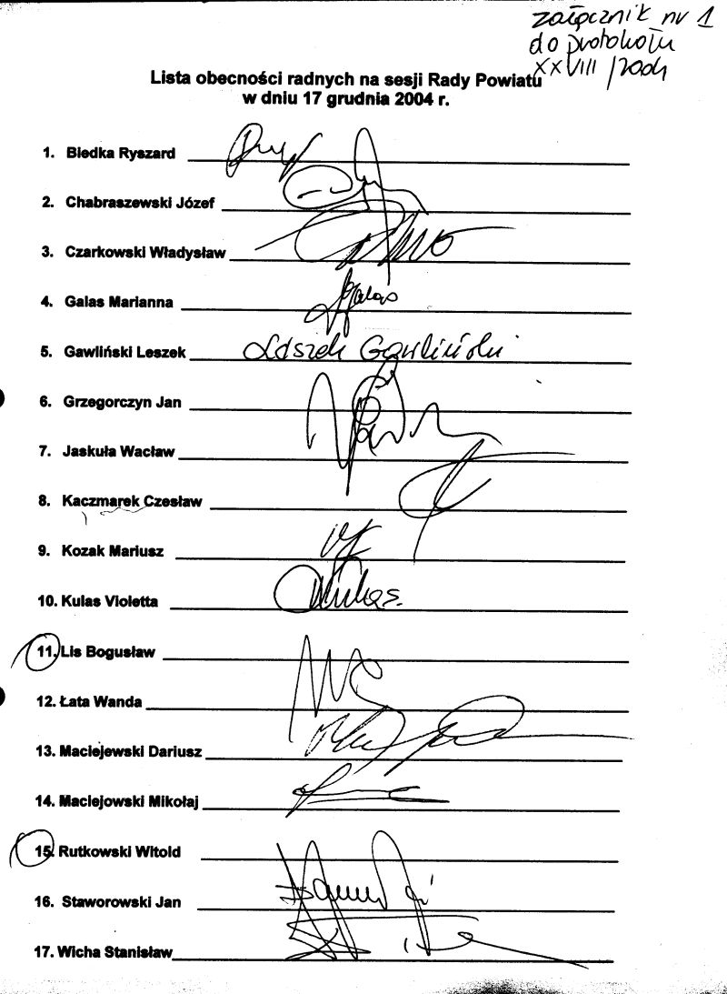
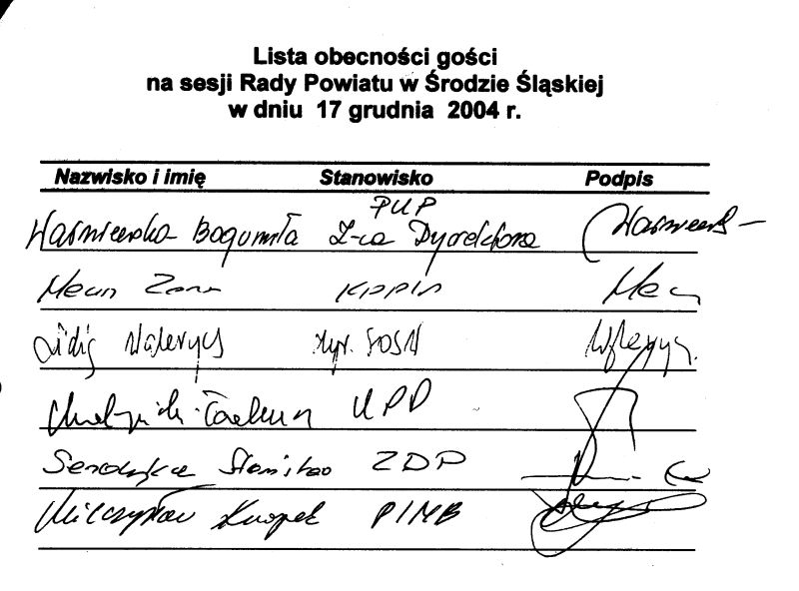
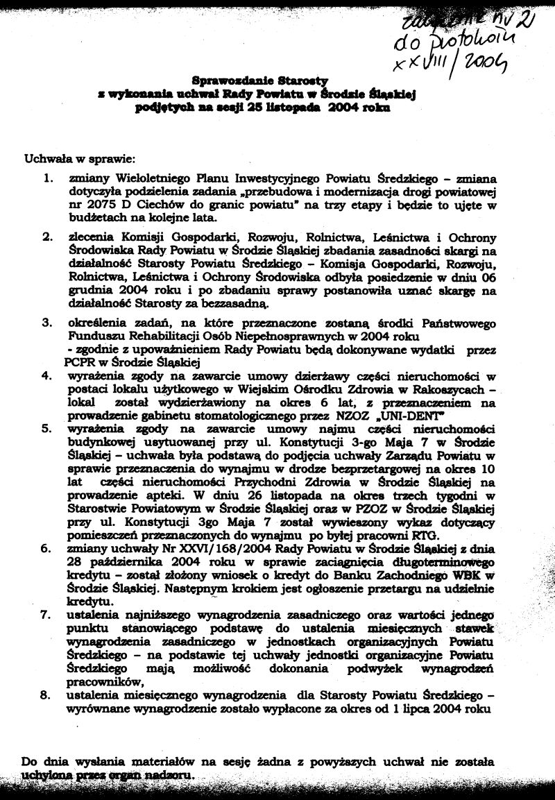

Załącznik nr 3 do protokołu Nr XXVIII/2004

Sprawozdanie Starosty
z działalności Zarządu Powiatu Średzkiego
w okresie od 25 listopada do 10 grudnia 2004 roku

W okresie objętym niniejszym sprawozdaniem Zarząd Powiatu Średzkiego odbył 2 posiedzenia: 25 listopada i 10 grudnia br., na których poruszono następujące sprawy:

Zarząd podjął 7 uchwał w zakresie swoich kompetencji, dotyczących:
- powołania komisji przetargowej do przeprowadzenia przetargu ustnego nieograniczonego na sprzedaż nieruchomości gruntowej położonej w obrębie geodezyjnym Rakoszyce – Zarząd Powiatu przeznaczył do sprzedaży w trybie przetargu ustnego nieograniczonego działkę nr 353/9 o powierzchni 441 m². Przetarg odbył się w dniu 26 listopada 2004 roku. W wyniku przetargu nabywcami zostali Państwo Kasprzyk.
- powołania komisji przetargowej do przeprowadzenia przetargu ustnego nieograniczonego na sprzedaż nieruchomości gruntowej położonej w obrębie geodezyjnym Rakoszyce – Zarząd Powiatu przeznaczył do sprzedaży w trybie przetargu ustnego nieograniczonego działkę nr 353/10 o powierzchni 434 m². Przetarg odbył się w dniu 26 listopada 2004 roku. W wyniku przetargu nabywcą został Pan Plich.
- w sprawie wynajęcia lokalu w budynku Liceum Profilowanego przy ul. Wrocławskiej 10 na prowadzenie kursu przygotowującego do ukończenia liceum ogólnokształcącego dla firmy ATUT – lokal o powierzchni 32 m² został wynajęty firmie ATUT na okres od 1 grudnia 2004 roku do 31 stycznia 2005 roku w wymiarze 8 dni w miesiącu.
- wydzierżawienia lokalu użytkowego w budynku Starostwa Powiatowego przy ul. Wrocławskiej 2 w Środzie Śląskiej na prowadzenie kiosku spożywczo – gastronomicznego dla Pani Bożeny Witkowskiej – lokal o powierzchni 10,5 m² w przyziemiach budynku Starostwa Powiatowego w Środzie Śląskiej został wydzierżawiony na okres 3 lat tj. od 1 grudnia 2004 roku do 30 listopada 2007 roku.
- zmiany uchwały nr 68/2001 z dnia 27 czerwca 2001 r. dotyczącej wyrażenia zgody na użyczenie PZOZ w Środzie Śląskiej nieruchomości stanowiących własność Powiatu Średzkiego – zmiana uchwały nastąpiła na wniosek zastępcy Dyrektora ds. medycznych PZOZ o niezwłoczne wyłączenie z dotychczasowej umowy użyczenia nieruchomości dla PZOZ części nieruchomości Przychodni Zdrowia w Środzie Śląskiej przy ul. Konstytucji 3-go Maja 7 tj. zespołu pomieszczeń na parterze budynku o łącznej powierzchni 144,9 m², który stanowi część samodzielnego lokalu użytkowego nr 2. Zgodnie z w/w wnioskiem przedmiotowe pomieszczenia, wykorzystywane wcześniej na potrzeby pracowni RTG, stały się z dniem 25.11.2004 r. zbędne z uwagi na przeprowadzone zmiany organizacyjne skutkujące likwidacją pracowni RTG. W pomieszczeniach tych planowane jest otwarcie apteki całodobowej.
- przeznaczenia do wynajmu w drodze bezprzetargowej części nieruchomości Przychodni Zdrowia w Środzie Śląskiej przy ul. Konstytucji 3-go Maja 7 – niniejsza uchwała jest kontynuacją wcześniejszej uchwały i dotyczy przeznaczenia do wynajmu w drodze bezprzetargowej na okres 10 lat części nieruchomości Przychodni Zdrowia w Środzie Śląskiej przy ul. Konstytucji 3go Maja 7, z przeznaczeniem na prowadzenie apteki.
- wyrażenia zgody na użyczenie pomieszczeń magazynowych na działalność Komendy Hufca Związku Harcerstwa Polskiego w Środzie Śląskiej – Zarząd Powiatu wyraził zgodę na użyczenie Komendzie Hufca ZHP w Środzie Śląskiej, na działalność statutową, trzech pomieszczeń magazynowych przy ul. Wrocławskiej 4 w Środzie Śląskiej, o łącznej powierzchni użytkowej wynoszącej 69,40 m², na czas określony tj. od 1 października 2004 roku do 30 września 2007 roku.

Ponadto Zarząd rozpatrzył trzy wnioski w sprawie:

- Państwa Najdrowskich dotyczący sprzedaży działki nr 353/7 AM-2 o powierzchni 130 m² w miejscowości Rakoszyce i postanowił podtrzymać swoje stanowisko odnośnie nie sprzedawania działek położonych przed wejściem do lokali przy ul. Średzkiej 1 w Rakoszycach.
- NZOZ „UNI-DENT” i APR FARMACJA odnośnie wyrażenia zgody na dokonanie nakładów inwestycyjnych w budynku WOZ w Rakoszycach i odliczenia ich od czynszu. Zarząd postanowił wyrazić zgodę na odliczenie wydatków inwestycyjnych od wartości czynszu netto.
- zaopiniowania i wstępnej akceptacji nakładów inwestycyjnych planowanych przez NZOZ w związku z wymianą okien i remontem WC w lokalu użytkowym, znajdującym się na drugim piętrze w budynku PZOZ przy ul. Konstytucji 3go Maja 7 w Środzie Śląskiej i planowanych do odliczenia od czynszu. Zarząd postanowił wyrazić zgodę na odliczenie wydatków inwestycyjnych od wartości czynszu netto.

